Indices

Introducción 2

Tecnologías y programas usados 2

Mokup 3

*Parte del usuario* 3

Página de registro 3

Página PS5 3

Página Xbox Serie 4

Página WII y Nintendo 4

Página de complementos 4

*Parte del Administrador* 5

MER 5

ER 5

Enlace a Github 6

# Introducción

World-Games es mi proyecto, trata sobre una tienda de videojuegos, consolas, ordenadores y componentes para Consola Play5.

* Consola Xbox Serie X y Xbox Serie S
* Nintendo y WII
* Complementos de ordenadores

Para comenzar, si el usuario desea acceder al sitio web, deberá de crearse una cuenta ya que, sin ella, le será imposible navegar por la aplicación. Dentro de ella el usuario puede realizar diversas funciones como, por ejemplo, observar todos los productos disponibles, así como poder comprarlos. Al realizar una compra, el usuario recibirá un correo electrónico con la información de la compra.

Este sitio web también funciona como un sistema de organización para el propio administrador, donde podrá añadir productos, eliminarlos e incluso modificarlos.

# Tecnologías y programas usados

* Lenguaje principal: ***Java EE***
* Front-End: ***HTML5, CSS3, Bootstrap, JavaScript***
* Despliegue: ***Azure***
* Base de datos: ***PHPMyAdmin***
* ER: ***Dia***
* Mockups: ***Balsamiq***

# Mokup

## Parte del usuario

Página de registro

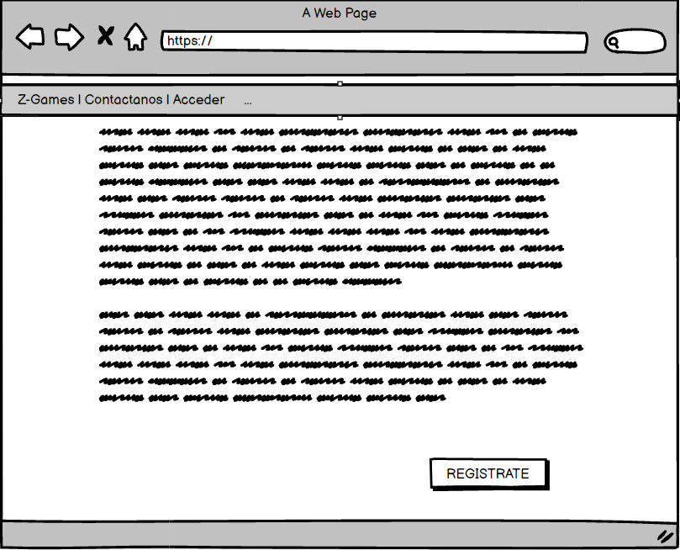

Página PS5

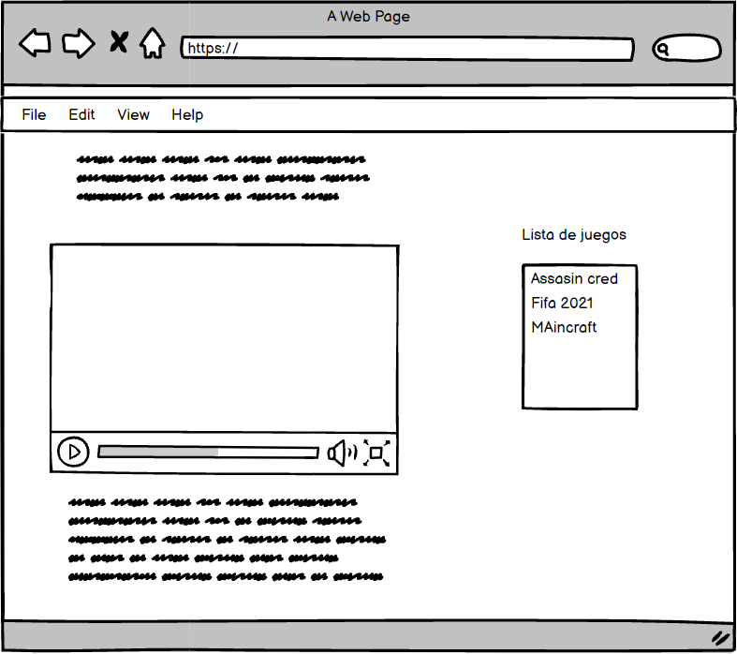

Página Xbox Serie

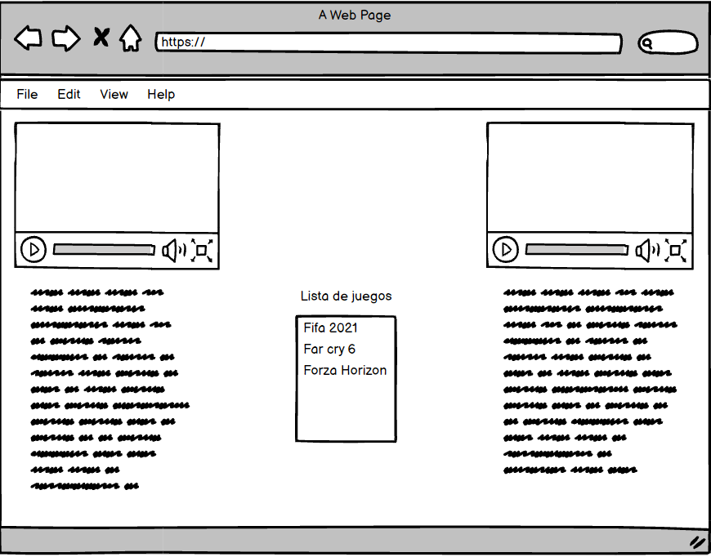

Página WII y Nintendo

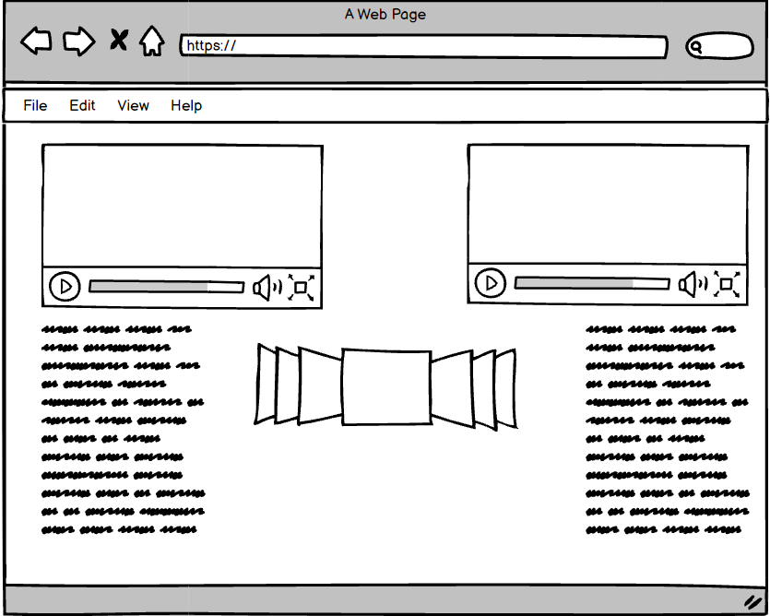

Página de complementos

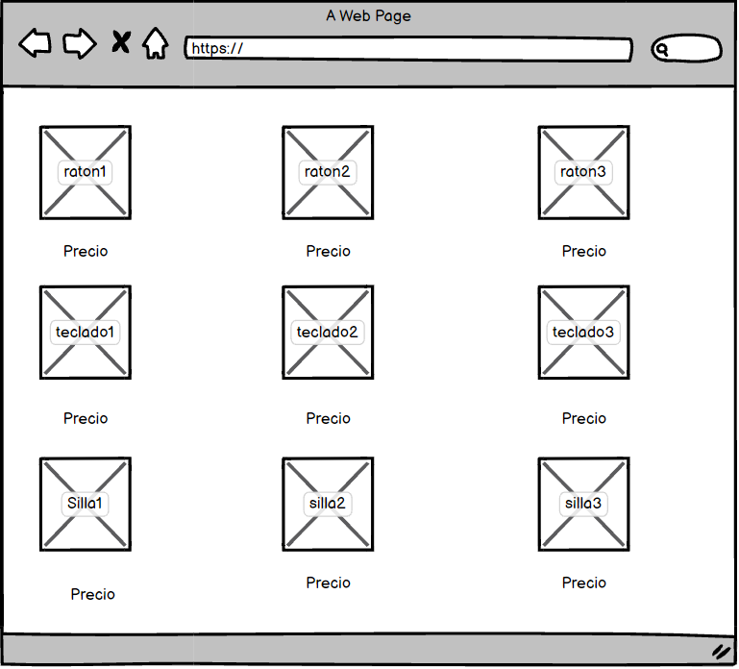

## Parte del Administrador

# MER

# ER

# Enlace a Github

https://github.com/gonzaloiescamas/World-Games.git